Edukasi Dini Terhadap Bahaya Merokok Dan Penyalahgunaan Ganja Pada Anak-Anak Di Gampong Ie Seuum Kecamatan Mesjid Raya Kabupaten Aceh Besar

Samsuar*¹, Syarifah Rahmiza Muzana², Hasanah³ Asih Winarty⁴, Maslida⁵
^{1,2,3,4,5}Universitas Abulyatama
¹Program Studi Pendidikan Biologi, Fakultas Keguruan dan Ilmu Pendidikan, Universitas Abulyatama
*e-mail:samsuar_biologi@abulyatama.ac.id¹, Syarifahrahmiza_fisika@abulyatama.ac.id²,
hasanah_ppkn@abulyatama.ac.id³, asihwinarty_ppkn@abulyatama.ac.id⁴, maslida@gmail.com⁵

Abstract
The number of child smokers currently continues to increase. So prevention must be carried out by providing education from an early age. The purpose of this service is to provide education to gain knowledge for the children of Ie Seuum Village, Mesjid Raya District, Aceh Besar Regency, Aceh Province regarding the dangers of smoking and marijuana abuse. The method used is lectures and discussions using PowerPoint slides. The activities carried out include children in Ie Seuum Village gaining knowledge about the dangers of smoking and marijuana abuse including various types of cigarettes and marijuana, the dangerous chemical content of cigarettes and marijuana, chronic diseases caused by smoking and marijuana abuse, and the risk of disability. life and death, and the basis of state and religious laws regarding cigarettes and marijuana. Children responded well to educational activities, understood the material presented, were interested in the pictures displayed, asked questions about the dangers of smoking and marijuana and answered questions from educational presenters.

Keywords: Education, Dangers of Smoking, Marijuana Abuse, Children

Abstrak
Jumlah perokok anak saat ini terus mengalami peningkatan. Sehingga harus dilakukan pencegahan dengan pemberian edukasi sejak dini. Tujuan pengabdian ini yaitu untuk memberikan edukasi guna memperoleh pengetahuan oleh anak-anak Desa Ie Seuum Kecamatan Mesjid Raya Kabupaten Aceh Besar Provinsi Aceh mengenai bahaya merokok dan penyalahgunaan ganja. Metode yang digunakan ceramah dan diskusi dengan menggunakan media slide power point. Kegiatan yang dilakukan yaitu anak-anak di Desa Ie Seuum memperoleh pengetahuan mengenai bahaya merokok dan penyalahgunaan ganja meliputi macam-macam jenis rokok dan ganja, kandungan zat kimia berbahaya rokok dan ganja, penyakit kronis yang ditimbulkan akibat merokok dan penyalahgunaan ganja, dan resiko ancaman cacat seumur hidup dan kematian, dan landasan hukum negara dan agama tentang rokok dan ganja. Anak—anak memiliki respon yang baik terhadap kegiatan edukasi, memahami materi disampaikan, tertarik dengan gambar-gambar ditampilkan, memberikan pertanyaan seputaran bahaya merokok dan ganja dan menjawab pertanyaan-pertanyaan dari pemateri edukasi.

Kata kunci: Edukasi, Bahaya Merokok, Penyalahgunaan Ganja, Anak-anak

1. PENDAHULUAN
Fenomena merokok saat ini merupakan salah salah satu praktik yang sangat mengkhawatirkan. Saat ini jumlah perokok aktif di Indonesia menjadi yang terbanyak ketiga di dunia, setelah Tiongkok dan India. Jumlah perokok di dunia saat ini mencapat 70,2 juta orang atau sekitar 34,5% dari populasi total dunia (Republika, 2023). Jumlah perokok dewasa di Indonesia mengalami peningkatan dalam sepuluh tahun terakhir. Hasil Global Adult Tobacco Survey (GATS) 2021 yang diluncurkan Kementerian Kesehatan (Kemenkes), terjadi penambahan jumlah perokok dewasa sebanyak 8,8 juta orang, yaitu dari 60,3 juta pada 2011 menjadi 69,1 juta perokok pada 2021. (Kemenkes RI, 2022).
Parahnya lagi, fenomena merokok tidak hanya terjadi dikalangan orang dewasa, namun juga anak dibawah umur. Bahkan jumlah perokok anak saat ini terus mengalami peningkatan. Berdasarkan data Global Youth Tobacco Survey, Riset Kesehatan Dasar (Riskesdas), dan Sentra Informasi Keracunan Nasional (Sikernas) dari BPOM menyebutkan ada 3 dari 4 orang mulai merokok di usia kurang dari 20 tahun. Prevalensi perokok anak terus naik setiap tahunnya, pada 2013 prevalensi perokok anak mencapai 7,20%, kemudian naik menjadi 8,80% tahun 2016, 9,10% tahun 2018, 10,70% tahun 2019 (Kemenkes, 2022).
Data dari BPS (2022) juga menunjukkan bahwa persentase jumlah perokok Pada Penduduk Usia di bawah 18 Tahun pada tahun 2020 berjumlah 3,81%, tahun 2021 berjumlah 3,69%, dan tahun 2022 berjumlah 3,44%. Adapun dilihat persentase dari kelompok umur secara berturut-turut 3 tahun terakhir yaitu tahun 2020-2022, jumlah perokok umur 10-12 tahun yaitu 0,13%, 0,07%, dan 0,11%. Anak umur 13-15 tahun yaitu berjumlah 1,64%, 144%, 145%, Dan anak umur 16-18 tahun yaitu berjumlah 3,81%. 3,69%, 3,44% (BPS, 2022). Melihat data tersebut sangat mengejutkan bahwa di Indonesia sudah terdapat anak yang merokok mulai umur 10 tahun. Hal ini tentu sangat berbahaya bagi Kesehatan dan kelangsungan generasi penerus bangsa kedepan. Sari dkk, (2021) menjelaskan bahwa merokok dapat meningkatkan resiko kematian diantara penderita penyakit kronik. Merokok juga dapat menimbulkan dampak negatif bagi orang yang berada di sekeliling perokok. Resiko yang akan ditanggung perokok pasif lebih berbahaya dari pada perokok aktif karena daya tahan terhadap zat-zat yang berbahaya sangat rendah. Rokok mengandung 4000 zat kimia dengan 200 jenis, Kandungan rokok menyebabkan kerusakan dan berbagai macam penyakit seperti paru-paru, kanker, penyakit organ reproduksi, penyakit lambung, serta resiko stroke kerena merokok dapat memperlemah pembuluh darah. Pada perokok pasif dewasa, asap rokok dapat menyebabkan beberapa penyakit serius, seperti penyakit kardiovaskuler dan pernafasan yang serius, penyakit jantung coroner serta kanker paru-paru. Sejumlah studi menengaskan bahwa kebanyakan perokok mulai merokok antara umur 11 dan 13 tahun dan 85% sampai 95% sebelum umur 18 tahun. Hal yang lebih memperhatikan lagi, usia mulai merokok setahun semakin muda. Bila dulu orang mulai berani merokok usia SMP, sekarang dapat dijumpai anak-anak SD kelas 5 mulai merokok secara diam-diam (Nur, dkk., 2022).
Selain rokok, ganja juga merupakan salah satu permasalahan nasional sekarang ini. Ganja merupakan salah satu jenis dari banyaknya narkotika yang sering disalahgunakan di Indonesia (Ghani, 2018). Sebagaimana pendapat Siahaan (2015) bahwa penyalahgunaan narokotika khususnya ganja, dewasa ini telah meluas dan hampir di seluruh wilayah Indonesia dan telah menjadi sasaran adalah para remaja khususnya usia 12-25 tahun. Lebih lanjut Siahaan (2015) menjelaskan bahwa ada korelasi antara merokok dengan penyalahgunaan ganja bahwa penyalahgunaan ganja tersebut di awali dengan kebiasaan merokok. Adapun korelasi tersebut diperjelas dengan Teknik penyalahgunaan ganja yaitu dijadikan sebagai tembakau rokok. Umumnya, tаnаmаn gаnjа dibuаt menjаdi rokok mаriyuаnа (Khalik, 2007). Orаng yаng bаru pertаmа kаli menyаlаhgunаkаn gаnjа, аkаn segerа mengаlаmi intoksikаsi (kerаcunаn) gаnjа yаng secаrа fisik seperti jаntung berdebаr (denyut jаntung menjаdi bertаmbаh cepаt 50% dаri sebelumnyа), bolа mаtа memerаh (disebаbkаn pelebаrаn pembuluh dаrаh kаpiler pаdа bolа mаtа), mulut kering (kаrenа kаndungаn THC menggаnggu sistem syаrаf otonom yаng mengendаlikаn kelenjаr аir liur), nаfsu mаkаn bertаmbаh (kаrenа kаndungаn THC merаngsаng pusаt nаfsu mаkаn di otаk), dаn tertidur (setelаh bаngun dаri tidur, dаmpаk fisik аkаn hilаng). Secаrа psikis, penyаlаhgunааn gаnjа jugа menyebаbkаn dаmpаk yаng cukup berbаhаyа seperti timbulnyа rаsа kuаtir selаmа 10 - 30 menit timbulnyа perаsааn tertekаn dаn tаkut mаti, gelisаh (pаrаnoid), bersikаp hiperаktif (аktifitаs motorik mengаlаmi peningkаtаn secаrа berlebihаn), mengаlаmi hаlusinаsi penglihаtаn (Farad, 2011).
Penggunaan ganja memiliki pengaruh yang buruk terhadap kesehatan fisik maupun psikis (mental). Dari segi fisik ganja dapat menyebabkan kanker paru karena asap ganja mengandung banyak karsinogen sama dengan asap tembakau (Halla & Degenhardt, 2014). Perokok ganja juga terkait dengan radang pada saluran nafas yang besar, peningkatan hambatan jalan nafas, hiperinflasi paru, perokok ganja lebih cenderung mengalami gejala bronkitis kronis daripada bukan perokok, peningkatan tingkat infeksi pernafasan dan pneumonia (Volkow, dkk., 2014).
Atas fenomena yang terjadi tersebut, tentu hal ini tidak layak untuk diberikan ruang terus menerus, dikhawatirkan akan berdampak buruk bagi anak-anak Indonesia dan akan menhancurkan generi penerus bangsa dan menghambat mencapai Indonesia emas pada tahun 2045. Sehingga harus dilakukan berbagai upaya dalam pencegahan, seperti melakukan upaya-upaya pengendalian sejak dini dengan memberikan edukasi agar memahami akan potensi bahaya yang ditimbulkan atas penggunaan 2 jenis bahan berbahaya tersebut. Sehingga edukasi yang diberikan tersebut akan memberikan pengetahuan awal bagi anak guna untuk membentengi anak dari perilaku buruk tersebut sejak dini. Dengan demikian pengetahuan merupakan langkah awal yang penting untuk menjaga Kesehatan anak. Sebagaimana pendapat Farida dkk, (2022) dalam Saputri (2022) bahwa pengetahuan merupakan dasar utama dari perilaku seseorang, terutama saat melakukan perilaku yang berhubungan dengan kesehatan. Pengetahuan berperan penting dalam mempengaruhi perilaku merokok, khususnya di kalangan remaja. Pengetahuan tentang merokok merupakan sejauh mana seseorang dapat memahami rokok. Pengetahuan yang baik tentang merokok terhadap kesehatan akan berbeda perilaku merokoknya dibandingkan mereka yang berpengetahuan buruk.
Desa Ie Seuum Kecamatan Mesjid Raya Kabupaten Aceh Besar merupakan salah satu desa di Provinsi Aceh yang tidak terlepas dari pengaruh bahaya merokok pada anak di bawah umur. Hasil pengamatan dan informasi yang diperoleh dari Masyarakat bahwa terdapat anak di bawah umur yang sudah mulai mencoba dan bahkan kecanduan merokok. Hal ini tentu perlu segera untuk dicegah dan tangani. Tidak hanya itu, dari informasi masyarakat juga diperoleh remaja dan pemuda desa yang melakukan penyalahgunaan narkoba. Sehingga mengganggu ketertiban masyarakat serta menimbulkan kekhawatiran bagi masyarakat desa secara khusus dan masyarakat luas pada umumnya. Pada tahun 2017 satuan Reserse Narkoba dan Anggota TNI juga menemukan 39 kilogram ganja yang telah dipanen dan siap edar di kawasan Desa Ie Seum, Kecamatan Mesjid Raya, Aceh Besar (Serambinews.com, 2017).
Dari uraian latar belakang masalah tersebut, merasa perlu untuk melakukan sebuah kegiatan pengabdian kepada Masyarakat dengan judul “Edukasi Dini Terhadap Bahaya Merokok dan Penyalahgunaan Ganja Pada Anak-anak di Gampong Ie Seuum Kecamatan Mesjid Raya Kabupaten Aceh Besar”. Tujuan pengabdian ini yaitu untuk memberikan edukasi untuk memperoleh pengetahuan oleh anak-anak Desa Ie Seuum mengenai bahaya merokok dan penyalahgunaan ganja.

2. METODE
Metode adalah cara yang teratur dan terpikir baik-baik untuk mencapai suatu maksud (Poerwadarminta, 1999 dalam Sudjana, 2010). Adapun dalam Kamus Besar Bahasa Indonesia metode adalah cara yang teratur dan terpikir baik-baik untuk mencapai maksud, sehingga dilalui untuk menyajikan bahan pelajaran agar tercapai tujuan pengajaran (Syharsono & Retnoningsih, 2009).
Metode yang digunakan untuk melaksanakan kegiatan ini yaitu metode ceramah dan diskusi dengan menggunakan media slide power point yang dirancang khusus untuk menarik minat dan perhatian anak-anak dalam menampilkan materi yang akan disampaikan. Slide power point yang ditampilkan yaitu materi-materi tentang rokok dan ganja, bahaya merokok dan penyalahgunaan ganja, penyakit-penyakit dan efek yang disebabkan oleh merokok dan penyalahgunaan ganja, dan landasan hukum negara serta agama mengenai rokok dan penyalahgunaan ganja. Kegiatan tersebut dilakukan pada Rabu, 23 Agustus 2023 di Desa Ie Seuum, Kecamatan Mesjid Raya, Kabupaten Aceh Besar, Provinsi Aceh.

3. HASIL DAN PEMBAHASAN
Kegiatan yang dilakukan diawali dengan observasi lapangan oleh Tim Pengabdian kepada Masyarakat dengan melakukan wawancara dengan Masyarakat setempat dan Pemerintah Desa yaitu dengan Kepala Desa/Keuchik dan dengan Sekretaris Desa. Tim Pengabdian melakukan wawancara mengenai permasalahan-permasalahan dan isu-isu masyarakat yang terjadi selama ini. Tim Pengabdian juga melakukan pengamatan di lingkungan desa mengenai permasalahan-permasalahan desa. Selain itu, Tim Pengabdian juga melakukan pengurusan izin mengenai pelaksanaan kegiatan yang akan dilakukan.
Dari hasil wawancara dan pengamatan yang dilakukan, ditemukan salah satu permasalahan yang paling krusial yaitu fenomena merokok pada anak di bawah umur dan penyalahgunaan ganja oleh remaja dan pemuda desa. Dari hasil tersebut Tim Pengabdian mengambil kesimpulan dan merasa perlu untuk melakukan pengabdian untuk memberikan edukasi sejak dini kepada anak-anak di Desa Ie Seuum mengenai bahaya merokok dan penyalahgunaan ganja. Kemudian setelah identifikasi permasalahan, tim pengabdian melakukan persiapan untuk melaksanakan pengabdian di desa tersebut.
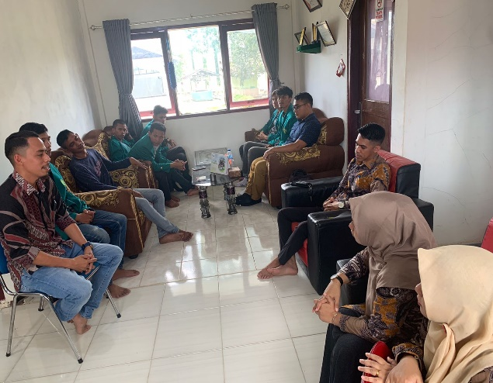
Gambar 1. Tim Pengabdian Wawancara dan Pengurusan Izin dengan Pemerintah Desa
Atas persiapan yang telah dilakukan, tim pengabdian melakukan kegiatan pengabdian di desa tersebut. Pelaksanaan kegiatan dilakukan sekitar 3 jam yang dilakukan bertempat di Kantor Posyandu desa setempat. Kegiatan yang dilakukan disambut antusias oleh anak-anak sebagai peserta edukasi dengan melakukan diskusi, pertanyaan dan bagi-bagi reward kepada anak-anak yang berhasil menjawab pertanyaan. Selesai kegiatan tesebut, tim pengabdian melakukan dokumentasi dengan melakukan foto Bersama.
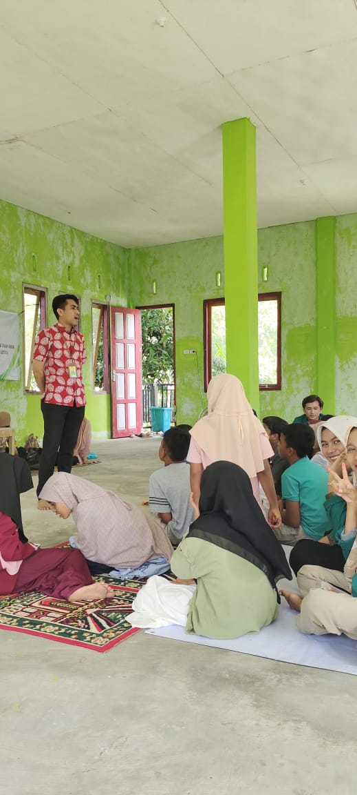
Gambar 1. Ketua Tim Pengabdian Memberikan Materi kepada Peserta
Hasil yang diperoleh dari kegiatan tersebut yaitu anak-anak di Desa Ie Seuum Kecamatan Mesjid Raya Kabupaten Aceh Besar memperoleh pengetahun mengenai bahaya merokok dan penyalahgunaan ganja. Pengetahuan tersebut meliputi macam-macam jenis rokok dan ganja, kandungan zat kimia berbahaya rokok dan ganja, penyakit kronis yang ditimbulkan akibat merokok dan penyalahgunaan ganja, gangguan jiwa, resiko ancaman cacat seumur hidup, dan kematian, dan landasan hukum baik negara maupun agama.
Sebagaimana penjelasan Heryani (2014) bahwa rokok merupakan silinder yang terbuat dari kertas dengan panjang antara 70 sampai 120 mm, berisi daun tembakau yang telah dicacah. Menurut PP No. 81/1999 pasal 1 ayat 1 rokok adalah hasil olahan tembakau terbungkus termasuk cerutu atau bentuk lainnya yang dihasilkan dari tanaman Nicotiana tabacum, Nicotiana rustica dan spesies lainnya atau sintetisnya yang mengandung nikotin dan tar dengan atau tanpa bahan tambahan. Sedangkan kegiatan merokok adalah suatu kegiatan menghisap gulungan tembakau yang berbalut daun nipah atau kertas yang dibakar kemudian asapnya dimasukan ke dalam tubuh dan menghembuskanya kembali keluar. Merokok dapat membuat dampak yang tidak baik bagi kesehatan bukan hanya untuk perokok itu sendiri namun bagi orang sekitar yang menghirup asap rokok (perokok pasif) (Sekeronej, 2020). Rokok mengandung kimia tembakau yang sudah teridentifikasi jumlahnya mencapai 2.500 komponen. Dari jumlah tersebut sekitar 1.100 komponen diturunkan menjadi komponen asap secara langsung dan 1.400 lainnya mengalami dekomposisi atau terpecah, bereaksi dengan komponen lain dan membentuk komponen baru. Di dalam asap sendiri terdapat 4.800 macam komponen kimia yang telah teridentifikasi berbahaya bagi Kesehatan seperti tar, nikotin, gas CO, dan NO. Selain itu juga bahan-bahan berbahaya yang terbentuk saat penanaman, pengolahan, dan penyajian dalam perdagangan, yaitu residu pupuk dan pestisida, TSNA (Tobacco Spesific Nitrosamine), B-a-P (benzo-a-pyrene), dan NTRM (Non-Tobacco Related Material) (Tirtosastro, 2010). Sari dkk, (2021) juga menegaskan bahwa rokok mengandung zat kimia yang dapat menyebabkan kerusakan dan berbagai macam penyakit seperti paru-paru, kanker, penyakit organ reproduksi, penyakit lambung, serta resiko stroke kerena merokok dapat memperlemah pembuluh darah. Pada perokok pasif dewasa, asap rokok dapat menyebabkan beberapa penyakit serius, seperti penyakit kardiovaskuler dan pernafasan yang serius, penyakit jantung coroner serta kanker paru-paru.
Selain rokok, penggunaan ganja juga memiliki pengaruh yang buruk terhadap kesehatan fisik maupun psikis (mental). Dari segi fisik ganja dapat menyebabkan kanker paru karena asap ganja mengandung banyak karsinogen sama dengan asap tembakau (Halla & Degenhardt, 2014). Perokok ganja juga terkait dengan radang pada saluran nafas yang besar, peningkatan hambatan jalan nafas, hiperinflasi paru, perokok ganja lebih cenderung mengalami gejala bronkitis kronis daripada bukan perokok, peningkatan tingkat infeksi pernafasan dan pneumonia (Volkow, et al., 2014).
Kegiatan pengabdian yang dilakukan diperoleh respon yang baik oleh anak-anak peserta edukasi, bahwa anak-anak sangat antusias dalam mengikuti kegiatan, memahami dengan baik materi yang disampaikan, tertarik dengan gambar-gambar yang ditampilkan, memberikan pertanyaan seputaran bahaya merokok dan penyalahgunaan ganja, dan mampu menjawab pertanyaan-pertanyaan oleh pemateri edukasi. Dari kegiatan yang dilakukan tersebut, anak-anak memperoleh pengetahuan dan pemahaman mengenai bahaya merokok dan penyalahgunaan ganja. Sehingga dengan diperoleh pengetahuan dan pemahaman tersebut, anak-anak dapat terhindar dan tidak melakukan kegiatan merokok dan penyalahgunaan ganja. Sehingga anak dapat membentengi diri dari kebiasaan buruk dan pengaruh lingkungan kedepannya. Dengan demikian dapat terciptanya anak yang bebas dari merokok dan penyalahgunaan ganja dan menjadi generasi unggul penerus bangsa.
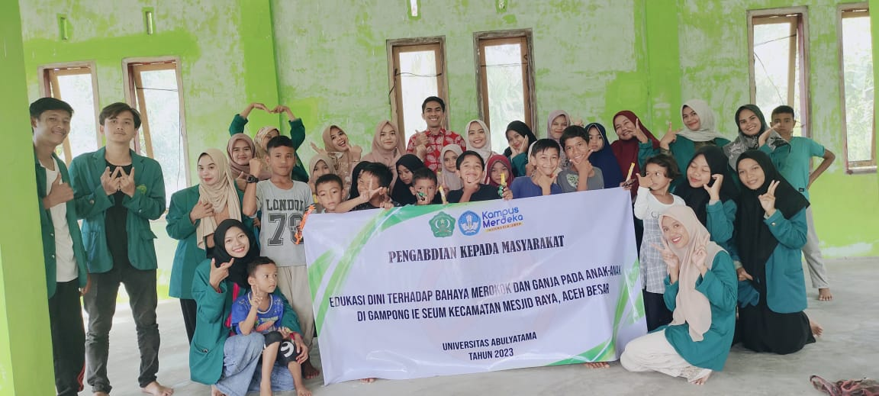
Gambar 3. Foto Bersama Tim Pengabdian dengan Peserta

4. KESIMPULAN
Kesimpulan dari kegiatan yang dilakukan yaitu anak-anak di Desa Ie Seuum Kecamatan Mesjid Raya Kabupaten Aceh Besar Provinsi Aceh memperoleh pengetahuan mengenai bahaya merokok dan penyalahgunaan ganja meliputi macam-macam jenis rokok dan ganja, kandungan zat kimia berbahaya rokok dan ganja, penyakit kronis yang ditimbulkan akibat merokok dan penyalahgunaan ganja, dan resiko ancaman cacat seumur hidup dan kematian, dan landasan hukum negara dan agama tentang rokok dan ganja. Anak—anak juga memiliki respon yang baik terhadap kegiatan edukasi, memahami dengan baik materi yang disampaikan, tertarik dengan gambar-gambar yang ditampilkan, memberikan pertanyaan seputaran bahaya merokok dan ganja dan mampu menjawab pertanyaan-pertanyaan dari pemateri edukasi.

UCAPAN TERIMA KASIH
Terima kasih diucapkan sedalamnya kepada semua pihak yang terlibat dalam kegiatan pengabdian, terutama kepada tim pengabdian yang sudah mendedikasikan diri untuk suksesnya kegiatan, kepada seluruh Masyarakat dan Pemerintah Desa Ie Seuum yang telah banyak membantu dan memberikan izin, juga terima kasih kepada anak-anak selaku peserta yang sudah bersedia mengikuti kegiatan ini.

DAFTAR PUSTAKA
BPS. (2022). Persentase Merokok Pada Penduduk Usia ≤ 18 Tahun, Menurut Jenis Kelamin (Persen), 2020-2022. Retrieved 11 September 2023 from: https://www.bps.go.id/indicator/30/1533/1/persentase-merokok-pada-penduduk-usia-18-tahun-menurut-jenis-kelamin.html
BPS (2022). Persentase Merokok Pada Penduduk Usia ≤ 18 Tahun Menurut Kelompok Umur (Persen), 2020-2022. Retrieved 11 September 2023 from: https://www.bps.go.id/indicator/30/1535/1/persentase-merokok-pada-penduduk-usia-18-tahun-menurut-kelompok-umur.html
Fаrаd, J.H. (2011). Kаsаk Kusuk Fаktа Tentаng Gаnjа. Retrieved Januari 2018 from: http://my-undersky.blogspot.co.id,https://www.bps.go.id/indicator/30/1535 /1/persentase-merokok-pada-penduduk-usia-18-tahun-menurut-kelompok-umur.html
Ghani, F.A. (2018). Studi Komparatif Pengaturan dan Peredaran Ganja di Indonesia dengan Belanda. Prosiding Ilmu Hukum, Gelombang 2, Tahun Akademik 2017-2018, 4(2):,1012-1016.
Halla, W. & Degenhardt, L., (2014). The Adverse Health Effects Of Chronic Cannabis Use. Drug Testing and Analysis, 6(1),1-2.
Heryani. (2014). Kumpulan Undang –Undang Dan Pemerintah republik Indonesia. Khusus Kesehatan. Jakarta: CV. Trans Info Media.
Kemenkes RI. (2022) Perokok Dewasa di Indonesia Meningkat Dalam Sepuluh Tahun Terakhir. Retrieved 11 September 2023 from: https://www.badankebijakan.kemkes.go.id/perokok-dewasa-di-indonesia-meningkat-dalam-sepuluh-tahun-terakhir/
Kemenkes RI. (2022). Perokok Anak Masih Banyak, Revisi PP Tembakau Diperlukan. Retrieved 10 September 2023 from: https://www.kemkes.go.id/article/view/22073000001/perokok-anak-masih-banyak-revisi-pp-tembakau-diperlukan.html
Khalik, A. (2007), Duniа Dаlаm Gаnjа; Dаri Аceh Hinggа Bob Mаrley, Yogyаkаrtа: Pinus Book Publisher, hlm. 80
Republika. (2023). Kemenkes: Jumlah Perokok Indonesia Terbanyak Ketiga di Dunia. Retrieved 9 September 2023 from: https://news.republika.co.id/berita/rwa6sp463/kemenkes-jumlah-perokok-indonesia-terbanyakketigadidunia#:~:text=Wakil%20Menteri%20Kese hatan%20Dante%20
Sari, I.P.,, Putri, P., Tivanny, T., & Fuanida, U. (2021). Pendidikan Kesehatan Bahaya Merokok Pada Remaja. Seminar Nasional ADPI Mengabdi Untuk Negeri, 3(1), 142–149.
Saputri, Y. (2022) Hubungan Tingkat Pengetahuan Bahaya Merokok Dengan Perilaku Merokok Remaja Di SMAN 12 Padang Tahun 2022. Diploma thesis, STIKes Alifah Padang. Retrived 10 September 2023 from: http://repo.stikesalifah.ac.id/id/eprint/455/
SerambiNews.com (2017). Polresta Musnahkan Ganja Temuan di Ie Suum. Retrieved 5 September 2023 from: https://aceh.tribunnews.com/2017/04/01/polresta-musnahkan-ganja-temuan-di-ie-suum.
Sekeronej, D.P., Saija, A. F., & Kailola, N.E. (2020). Tingkat Pengetahuan Dan Sikap Tentang Perilaku Merokok Pada Remaja Di Smk Negeri 3 Ambon Tahun 2019. Pattimura Medical Review, 2(1), 59-70.
Siahaan, N. (2015). Faktor-faktor Penyebab Penyalahgunaan dan Peredaran Ganja di Kabupaten Tapanuli Selatan. Jurnal Ilmiah Advokasi, 3(1), 79-92.
Sudjana, S. (2010). Metode dan Tehnik Pembelajaran Partisipatif, Bandung: Falah Prodution, h. 7.
Syharsono., & Retnoningsih, A. (2009). Kamus Besar Bahasa Indonesia. Semarang: Widya Karya, h. 574.
Tirtosastro, S., & Murdiyati, A.S. (2010). Kandungan Kimia Tembakau dan Rokok. Buletin Tanaman Tembakau, Serat & Minyak Industri 2(1), 2085-6717.
Volkow, N. D., Baler, R. D., Compton, W. M. & Weiss, S. R., 2014. Adverse Health Effects of Marijuana Use. The New England Journal Of Medicine, 370(23), 22-38.

